## Tento materiál byl vytvořen v rámci projektu

## Operačního programu Vzdělávání pro konkurenceschopnost.

Příjemce:

ZŠ a MŠ České Velenice

Třída Čsl. legií 325

378 10 Č. Velenice

Projekt MŠMT ČR **EU PENÍZE ŠKOLÁM**

Číslo projektu **CZ.1.07/1.4.00/21.2082**

Název projektu školy **S počítačem to jde lépe**

Klíčová aktivita**: III/2 Inovace a zkvalitnění výuky prostřednictvím ICT**

Autor: **Mgr. Ilona Kodlová**

## Název materiálu: CHOBOTNATCI – pracovní list

Identifikátor DUM: **VY_32_Inovace_VII_3_16Př**

Vzdělávací oblast: **Člověk a příroda**

Vzdělávací obor: **Přírodopis**

Téma: **Savci**

Ročník: **8.**

**Stručná anotace:**

Tento pracovní list je vytvořen k procvičení charakteristických znaků chobotnatců a jejich zástupců.

**Pracovní list – CHOBOTNATCI**

**1. Doplň**: Zástupci chobotnatců jsou ......................., kteří jsou .................................... suchozemskými savci. Prodloužením nosu a spojením s horní pyskem vznikl ................. . Přeměnou řezáků v horní čelisti vznikly ............., rostoucí po celý život. Živí se ........................ ................................. . Samice rodí ....... mládě za 4 roky. Mají dobrý čich a ............ .Díky němu se dorozumívají infrazvukem. Sluchem vnímají i ............... půdy. Vůdcem smečky je ...................... . Žijí blízko ..................., ve které se často koupají.

**2**. V osmisměrce najdi, k čemu slonům slouží chobot.

|  |  |  |  |  |  |  |  |  |
| --- | --- | --- | --- | --- | --- | --- | --- | --- |
| A | P | T | D | F | A | F | C | B |
| G | I | O | B | Y | Z | T | J | Í |
| R | T | F | D | Ý | CH | Á | N | Í |
| S | Í | T | R | Á | T | Á | N | M |
| L | I | E | B | T | V | Y | U | O |
| N | C | Č | Š | O | G | Á | Ý | K |
| Í | N | Á | CH | I | Č | K | N | N |
| É | Á | R | Ě | Č | R | T | B | Í |
| L | P | B | H | Ý | E | N | J | K |
| S | N | G | B | M | I | Z | O | P |

.................................................

.................................................

.................................................

.................................................

................................................. (POTRAVY)

3. Jaký význam mají velké ušní boltce pro slony? ....................................................................

4. Najdi v literatuře nebo na internetu rozdíly mezi slony ve stavbě těla.

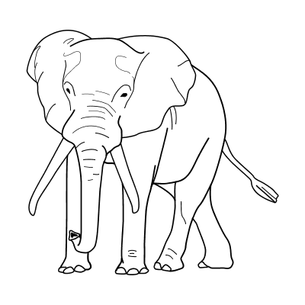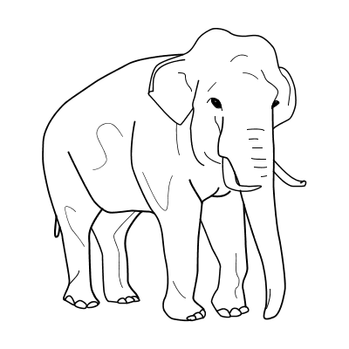 slon indický slon africký

......................................................................... ........................................................................

......................................................................... ........................................................................

......................................................................... ........................................................................

......................................................................... ........................................................................

......................................................................... ........................................................................

**Pracovní list – CHOBOTNATCI (řešení)**

**1. Doplň**: Zástupci chobotnatců jsou ..**sloni**....., kteří jsou ...........**největšími**............ suchozemskými savci. Prodloužením nosu a spojením s horní pyskem vznikl ..**chobot**..... . Přeměnou řezáků v horní čelisti vznikly ....**kly**...., rostoucí po celý život. Živí se ..**rostlinnou**.. ...**potravou**... . Samice rodí ..**1**.. mládě za 4 roky. Mají dobrý čich a ...**sluch**.. .Díky němu se dorozumívají infrazvukem. Sluchem vnímají i ..**otřesy**........ půdy. Vůdcem smečky je ..**samice**.. . Žijí blízko ..**vody**..., ve které se často koupají.

**2**. V osmisměrce najdi, k čemu slonům slouží chobot.

|  |  |  |  |  |  |  |  |  |
| --- | --- | --- | --- | --- | --- | --- | --- | --- |
| A | P | T | D | F | A | F | C | B |
| G | I | O | B | Y | Z | T | J | Í |
| R | T | F | D | Ý | CH | Á | N | Í |
| S | Í | T | R | Á | T | Á | N | M |
| L | I | E | B | T | V | Y | U | O |
| N | C | Č | Š | O | G | Á | Ý | K |
| Í | N | Á | CH | I | Č | K | N | N |
| É | Á | R | Ě | Č | R | T | B | Í |
| L | P | B | H | Ý | E | N | J | K |
| S | N | G | B | M | I | Z | O | P |

...**SPRCHOVÁNÍ**........

...**DÝCHÁNÍ**...............

...**PITÍ.**.......................

...**ČICHÁNÍ**.................

....**PŘIJÍMÁNÍ**...(POTRAVY)

3. Jaký význam mají velké ušní boltce pro slony? ....**ochlazování těla**..........

4. Najdi v literatuře nebo na internetu rozdíly mezi slony ve stavbě těla.

 slon indický slon africký



.....**malé uši**...................................................... ......**velké uši**.................................................

....***2 prstíky na konci chobotu***......................... ...... ***1 prstík na konci chobotu***.........................

.**kly *většinou chybí u samic a někdy i u samců***. **..... *kly mají obě pohlaví......................***.........

......**kratší kly** .................................................. .....**delší kly....................................................**

.......**je menší**.................................................. ..........**je větší**.....................................................

**přední noha- 5 nehtů, zadní noha- 4 nehty**   **přední noha -4 nehty, zadní noha -3 nehty** ..

**Metodické zhodnocení, návod:**

Žáci mohou vyplnit pracovní list individuálně nebo ve skupině. U1. a 4. cvičení používali encyklopedii.

Práce se vydařila podle představ, studenti pracovali se zájmem.

Časová dotace je cca 25 min.

Pracovní list byl odpilotován v VIII.A a to dne 13.12. 2012.

**Použité zdroje:**

Vaněčková, Skýbová, Markvanová, Hejda, *Přírodopis 8*. Plzeň: Nakladatelství Fraus 2006. ISBN 80-7238-428-7

Objekty použité k tvorbě materiálu jsou vlastním dílem autora.

Prohlašuji, že při tvorbě výukového materiálu jsem respektoval(a) všeobecně užívané právní a morální zvyklosti, autorská a jiná práva třetích osob, zejména práva duševního vlastnictví (např. práva k obchodní firmě, autorská práva k software, k filmovým, hudebním a fotografickým dílům nebo práva k ochranným známkám) dle zákona 121/2000 Sb. (autorský zákon). Nesu veškerou právní odpovědnost za obsah a původ svého díla.

Prohlašuji dále, že výše uvedený materiál jsem ověřil(a) ve výuce a provedl(a) o tom zápis do TK.

Dávám souhlas, aby moje dílo bylo dáno k dispozici veřejnosti k účelům volného užití (§ 30 odst. 1 zákona 121/2000 Sb.), tj. že k uvedeným účelům může být kýmkoliv zveřejňováno, používáno, upravováno a uchováváno.